**IMPORTANCIA DE LA EXPERIMENTACIÓN: Una mirada desde la Química y la Educación Física en los grados 11 de la I.E. Alfonso Upegui Orozco.**

**Autores**

***Carolina Vasco***

***Juan Manuela Jaramillo***

***Camilo Quintero***

1. **INTRODUCCIÓN**

Este trabajo tiene como propósito diseñar e implementar algunas actividades experimentales en temáticas relacionadas con la química y la Ed. Física para dar a conocer la opinión de los estudiantes frente al concepto experimentación. En él se incluyen un par de experiencias en las cuales se utilizó una muestra de estudiantes para indagar sobre su desempeño y sus ideas alrededor de la experimentación. Los datos se recogieron mediante test y una experiencia de laboratorio y luego fueron agrupados los resultados y análisis con base en las respuestas y en los resultados obtenidos en la fase experimental.

1. **OBJETIVOS**
   1. GENERAL: Analizar la participación y la respuesta de los estudiantes frente a actividades experimentales para sugerir su inclusión en diferentes asignaturas, haciendo uso de experiencias en Ed. Física y Química.
   2. ESPECIFICO: Diseñar y ejecutar actividades experimentales en las horas de clase, Identificación de carbohidratos en Química y Test de Rendimiento en Ed. Física.
2. **METODOLOGÍA**
   1. **Idea de investigación:** La idea surge en el grupo de estudio (compañeros de salón, tres estudiantes) a partir de que ya se sentían cansados de la rutina teórica de las clases lo que nos condujo a la formulación de este proyecto realizándose esta propuesta. La idea es investigar si a los estudiantes les interesaría que se incrementara la experimentación en las clases De la mano de una teoría menos extensa y desgastante. Para ello pensamos analizar también los gustos de los estudiantes y sus percepciones respecto a lo que significa la experimentación para sus vidas académicas.
   2. **Diagnóstico: Cual es la situación actual del problema, que estrategias utilizo para determinarlo:** Se ha notado realmente que los estudiantes han perdido su motivación para estudiar ya que las clases se volvieron muy monótonas, muy rutinarias; hace falta innovación. Por medio de encuestas a los demás compañeros nos damos cuenta de esta problemática que se da por ejemplo que no existen las condiciones adecuadas, ya que no se cuenta con un laboratorio o espacio adecuado para la práctica experimental.
   3. **Pronóstico y/o formulación de hipótesis:**

Pensamos que después de realizar este trabajo se va a incluir un poco más las actividades de experimentación en clases. Se quiere dar a conocer más este tema e influenciar motivación en los estudiantes para que participen es estos trabajos de experimentación.

1. **Resultados y análisis:** A continuación se presenta el trabajo relacionado con test físicos, aplicado en al grado 11°2 de la institución.Se realizaron tres test para analizar el rendimiento físico de los estudiantes, estos se desarrollaron en el aula de clase, donde se evaluaron diferentes aspectos que fueron fuerza, equilibrio y velocidad. Con estas pruebas obtuvimos una serie de resultados, los cuales les presentaremos en las siguientes tablas.
   1. En este primer test llamado "abdominales en un minuto" se evidencia que más de la mitad de los estudiantes que practicaron el ejercicio (un **56.25%**) obtuvieron un rendimiento excelente, lo cual refleja un buen rendimiento en el aspecto de fuerza, con esto se buscó evaluar a los estudiantes en diferentes aspectos y tener una idea más clara de su rendimiento actual.

**Tabla 1. Test Físico: FUERZA**

|  |  |  |  |  |  |
| --- | --- | --- | --- | --- | --- |
| **TEST FISICO: FUERZA** | | | | | |
| **ABDOMINALES EN UN MINUTO** | | | | | |
| **N° PERSONAS** | **NOMBRE** | **VALOR** | **RENDIMIENTO** | **EDAD** | **SEXO** |
| E1 | CAMILO Q | 40 | EXCELENTE | 17 | M |
| E2 | JUAN MANUEL | 34 | BUENO | 16 | M |
| E3 | FELIPE C | 52 | EXCELENTE | 16 | M |
| E4 | YASBLEIDY | 48 | EXCELENTE | 18 | F |
| E5 | LAURA C | 21 | MEDIO | 17 | F |
| E6 | ANDREA G | 53 | EXCELENTE | 17 | F |
| E7 | AXEL | 34 | BUENO | 16 | F |
| E8 | DAHIANA | 40 | EXCELENTE | 16 | F |
| E9 | JUAN P | 15 | BAJO | 20 | M |
| E10 | ELKIN | 55 | EXCELENTE | 17 | M |
| E11 | CRISTIAN F | 81 | EXCELENTE | 30 | M |
| E12 | ANGIE C | 55 | EXCELENTE | 17 | F |
| E13 | CAROLINA | 18 | BAJO | 17 | F |
| E14 | DANIELA | 35 | BUENO | 17 | F |
| E15 | JULIANA | 33 | BUENO | 17 | F |
| E16 | KAROL | 40 | EXCELENTE | 18 | F |

|  |  |
| --- | --- |
| **TABLA DE REFERENCIA** | |
| EXCELENTE | 40 |
| BUENO | 30 |
| MEDIO | 20 |
| BAJO | 15 |
| MALO | 8 |

* 1. Lo que se buscó en esta prueba fue evaluar el equilibrio en los estudiantes del grado 11°2 y en los cuales se observó que el **75%** de los estudiantes obtuvieron una valoración entre bueno y medio (**37.5%** para cada uno), lo que significa que en esta área no se halla un déficit elevado en los estudiantes y que el **25%** restante se halla entre bajo y malo, pero que si se recomienda practicar ejercicios que mejoren esta área ya que la prueba no tiene alto grado de dificultad pero que si sirve para una evaluación en temas de rendimiento.

**TABLA 2. TEST DE LITWIN**

|  |  |  |  |  |  |
| --- | --- | --- | --- | --- | --- |
| **TEST FISICO: TEST DE LITWIN** | | | | | |
| **MENCION DE EQUILIBRIO** | | | | | |
| **N° PERSONAS** | **NOMBRE** | **VALOR** | **RENDIMIENTO** | **EDAD** | **SEXO** |
| E1 | CAMILO Q | 3 | MEDIO | 17 | M |
| E2 | JUAN MANUEL | 1 | BAJO | 16 | M |
| E3 | FELIPE C | 3 | MEDIO | 16 | M |
| E4 | YASBLEIDY | 4 | BUENO | 18 | F |
| E5 | LAURA C | 4 | BUENO | 17 | F |
| E6 | ANDREA G | 4 | BUENO | 17 | F |
| E7 | AXEL | 3 | MEDIO | 16 | F |
| E8 | DAHIANA | 3 | MEDIO | 16 | F |
| E9 | JUAN P | 1 | MALO | 20 | M |
| E10 | ELKIN | 4 | BUENO | 17 | M |
| E11 | CRISTIAN F | 4 | BUENO | 30 | M |
| E12 | ANGIE C | 2 | BAJO | 17 | F |
| E13 | CAROLINA | 2 | BAJO | 17 | F |
| E14 | DANIELA | 4 | BUENO | 17 | F |
| E15 | JULIANA | 3 | MEDIO | 17 | F |
| E16 | KAROL | 3 | MEDIO | 18 | F |

|  |  |  |
| --- | --- | --- |
| **TABLA DE REFERENCIA** | | |
| BUENO | | 4 |
| MEDIO | | 3 |
| BAJO | | 2 |
| MALO | 1 |

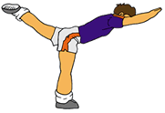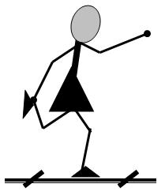

* 1. En el test de velocidad máxima se puede observar el bajo rendimiento que tienen los estudiantes, donde todos los que practicaron la prueba obtuvieron una valoración malo, estos representaron el **87.5%** del resultado final y que el **15.5** restante son de estudiantes que estuvieron inhabilitados de practicar la prueba. Estos datos podrían ser utilizados por el docente de ed. Física para poner en práctica ejercicios de mejoramiento.

**TABLA 3. TEST VELOCIDAD**

|  |  |  |  |  |  |
| --- | --- | --- | --- | --- | --- |
| **TEST FISCO: VELOCIDAD** | | | | | |
| **VELOCIDAD MAXIMA** | | | | | |
| **N° PERSONAS** | **NOMBRE** | **VALOR** | **RENDIMIENTO** | **EDAD** | **SEXO** |
| E1 | CAMILO Q | 6"7 | MALO | 17 | M |
| E2 | JUAN MANUEL | 6"9 | MALO | 16 | M |
| E3 | FELIPE C | 6"0 | MALO | 16 | M |
| E4 | YASBLEIDY | 8"0 | MALO | 18 | F |
| E5 | LAURA C | 11"0 | MALO | 17 | F |
| E6 | ANDREA G | 7"9 | MALO | 17 | F |
| E7 | AXEL | 7"3 | MALO | 16 | F |
| E8 | DAHIANA | 8"1 | MALO | 16 | F |
| E9 | JUAN P | 13"8 | MALO | 20 | M |
| E10 | ELKIN | 6"5 | MALO | 17 | M |
| E11 | CRISTIAN | INHABILITADO | INHABILITADO | 30 | M |
| E12 | ANGIE | INHABILITADO | INHABILITADO | 17 | F |
| E13 | CAROLINA | 10"2 | MALO | 17 | F |
| E14 | DANIELA | 6"3 | MALO | 17 | F |
| E15 | JULIANA | 8"7 | MALO | 17 | F |
| E16 | KAROL | 8"2 | MALO | 18 | F |

|  |  |
| --- | --- |
| **TABLA DE REFERENCIA** | |
| EXCELENTE | 4"5 |
| BUENO | 4"8 |
| MEDIANO | 5"2 |
| BAJO | 5"5 |
| MALO | 5"9 |
|  |  |

**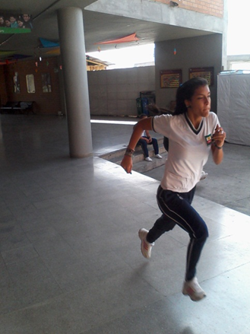  
IMÁGENES 1.** Estudiantes en Test de velocidad

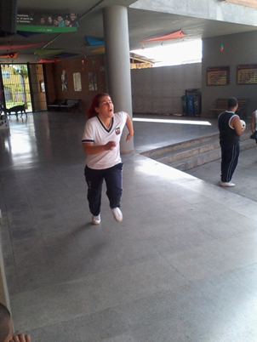

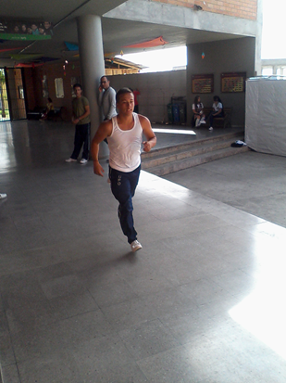

* 1. **Identificación de carbohidratos:** Para esta segunda parte relacionada con la química, se utiliza como referencia la tabla 4, que fue construida por el grupo de trabajo con base en los materiales que existen en la institución.

**Tabla 4.** Instrumento de registro

|  |  |  |  |  |
| --- | --- | --- | --- | --- |
| Integrantes | Procedimiento: describa el procedimiento realizado. Prueba lugol para identificar polisacáridos. | | Reacción positiva | Reacción negativa |
|  |  | |  |  |
|  | Observaciones: | Glucosa |  |  |
| Fructuosa |  |  |
| Sacarosa |  |  |
| Almidón |  |  |
|
|

**CONCEPTOS NECESARIOS PARA EL DESARROLLO DEL LABORATORIO**

* Los carbohidratos se clasifican como simples o complejos. Esta clasificación depende de la estructura química del alimento y de la rapidez con la cual se digiere y se absorbe el azúcar. Los carbohidratos simples tienen uno (simple) o dos (doble) azúcares, mientras que los carbohidratos complejos tienen tres o más.

Los ejemplos de azúcares simples provenientes de alimentos abarcan: Fructosa (se encuentra en las frutas Galactosa (se encuentra en los productos lácteos) Los azúcares dobles abarcan: Lactosa (se encuentra en los productos lácteos) Maltosa (se encuentra en ciertas verduras y en la cerveza) Sacarosa (azúcar de mesa)

La miel también es un azúcar doble, pero a diferencia del azúcar de mesa, contiene una pequeña cantidad de vitaminas y minerales. (Nota: a los niños menores de 1 año nunca se les debe dar miel

**AZUCAR REDUCTOR:** Los azúcares reductores son aquellos azúcares que poseen su grupo carbonilo (grupo funcional) intacto, y que a través del mismo pueden reaccionar como reductores con otras moléculas. La reacción es positiva para el reactivo lugol si se presenta un cambio de coloración azul-violeta

**POLISACARIDOS**: Los polisacáridos son biomoléculas formadas por la unión de una gran cantidad de monosacáridos. Se encuentran entre los glúcidos, y cumplen funciones diversas, sobre todo de reservas energéticas y estructurales. La reacción con Felingh será positiva si se presenta una coloración amarilla o rojiza al someterlo a calentamiento.[1]

**IMÁGEN 2**. Alistamiento de la actividad

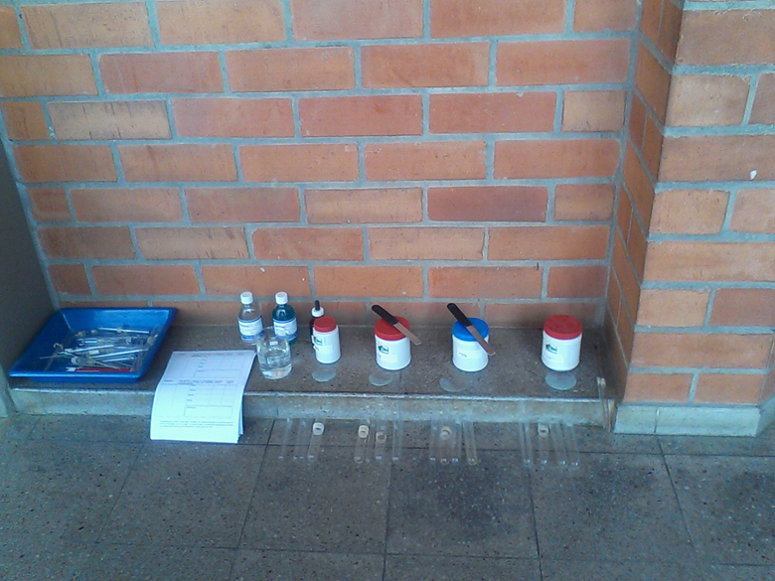

**IMAGEN 3.** Resultados de la actividad

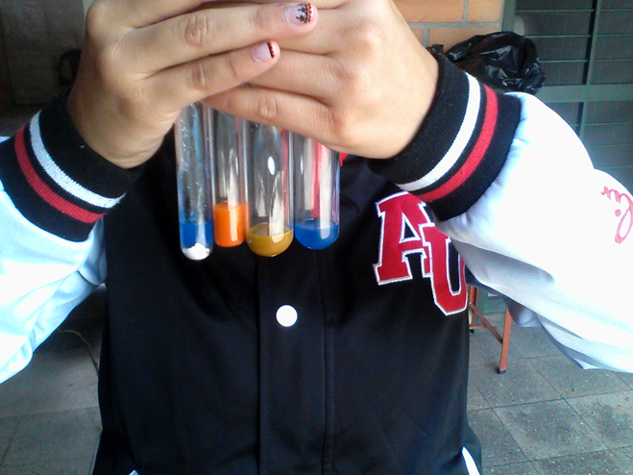

* 1. ***Concepto experimentación:*** Para relacionar las actividades anteriores con el concepto experimentación se realizaron una serie de preguntas cuyo resultado y análisis se presenta a continuación:
* **¿Te gustó la actividad? Si X no____ en ambos casos argumenta:**

Todos los estudiantes expresan agrado por la actividad utilizando las siguientes expresiones:

*“fue muy práctica”*

*“se da un entendimiento más amplio del tema”*

*“cambia la dinámica teórica de la clase.”*

* **Te parece apropiado realizar actividades prácticas o prefieres la teoría:**

“*Las actividades prácticas refuerzan nuestros conocimientos acerca de estos temas, y se logra una profundización en el tema”*

* **Crees necesario implementar más a menudo las actividades experimentales en las clases:**

*“Se tornan más interesantes las clases, y se aprende a trabajar en equipo”*

* **Qué otros aspectos puedes mencionar respecto a la experimentación:**

*“Debe ser aplicada como un método de aprendizaje por su eficacia”*

*“La práctica es muy buena, pero hacen falta más implementos”.*

*“Más interés de los estudiantes a la hora de trabajar”.*

1. **CONCLUSION**

Mediante este trabajo se pudo concluir que la experimentación también es importante para identificar aspectos negativos en este caso el poco interés por desarrollar la actividad o la falta de material para desarrollarlas.

1. Esta información es tomada de las clases de química dictadas en grado once en la Institución Educativa donde se realiza este trabajo.